Doomla – Template uitwerken
Met Doomla kan je kinderlijk eenvoudig templates maken.

Kies je template design
Het design moet minimaal bevatten:
- Wrapper: gecentreerde middenkolom waarbinnen de meeste content zit.
- Header
- Menu met submenu
- Content
- Footer

Bouw je template
- css in templates/css
- html in templates/template.php
Laat maar zien wat jij kan met HTML en CSS. Succes!
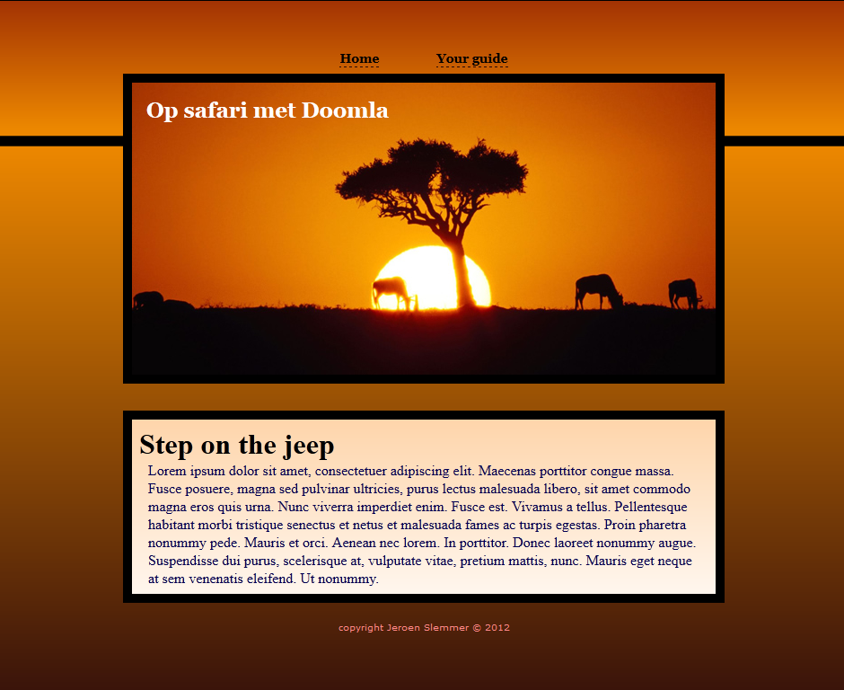
Bijvoorbeeld:

